Scherbenwelt
Emotionaler Pop


Wenn ein außergewöhnlicher Sänger auf die Besetzung seines Lebens trifft, ist alles möglich. Musiker, wie sie unterschiedlicher nicht sein könnten, haben ein gemeinsames Ziel, oder wie erreiche ich die Menschen in 3 Minuten und 20 Sekunden.
Das alles wären mögliche Überschriften, die nicht ansatzweise beschreiben könnten, wie ernst es die Scherbenweltler meinen. Wenn die Band ihren energiegeladenen Mix aus modernen Pop- und Rockelementen auspackt, trägt sie mehr nach außen als nur gute Musik.
In den Songs und Melodien von SCHERBENWELT schwingt eine Message mit: Es geht um die Suche nach Verbündeten im Geiste, eine Lebenseinstellung, mit der Sänger und Frontmann Martin Schneider und seine Combo den Nerv der Fans aus vielen verschiedenen Generationen trifft.
Egal ob laut oder leise, cool oder zerbrechlich, das (eigene) Leben bestimmt ungefiltert den Takt und wer ehrliche, lebendige und (Achtung!) emotionale Texte mag, der sollte sich diese Band auf keinen Fall entgehen lassen.

Die Band selbst über ihre Musik:
Manchmal fragt man sich...warum machen wir Musik? Wofür? Geht es nur ums Geld? Ruhm? Ego? Wir wollen etwas anderes. Menschen erreichen! Uns geht es um Emotionen, Gefühle. Wir fassen sie in Worte. Wir wollen unsere Musik mit den Leuten teilen und zusammen das Leben feiern. Auch wenn es manchmal schwer sein kann, es gibt immer einen Weg. Wir beobachten den Alltag, die Menschen und erzählen deren Geschichten. Und unsere Geschichten... denn wir sind Scherbenwelt!

Sänger Martin Schneider über Scherbenwelt:
Nebenbei habe ich immer Songs für mich selbst geschrieben. In diesen Songs ging es um Emotionen und Gefühle, die mich in den entscheidenden Momenten meines Lebens bewegt und geprägt haben. So habe ich versucht diese Gefühle abzuspeichern, zu beschreiben und zu verarbeiten.
Dass andere dann diese Emotionen nachempfinden können, wenn sie meine Songs hören, war schon immer die größte Faszination der Musik für mich.
Je mehr ich die Wirkung meiner Songs auf andere Menschen erlebt habe, desto klarer wurde mir dass ich genau das machen will. Ich wollte eine Band gründen, die „genug Eier“ hat sich auf die Bühne zu stellen, um nicht nur den coolen Rocker zu spielen, sondern genau das (für mich viel schwerere) Gegenteil, quasi emotional die Hose runter zu lassen. Wirklich da sein. Echt sein. Sich nicht in irgendwelche Rollen flüchten. Das echte Leben eben.
Diese Herangehensweise haben wir uns mit Scherbenwelt auf die Fahne geschrieben. Und genau das ist trotz verschiedenster musikalischer Backgrounds unser gemeinsamer Nenner!

Scherbenwelt sind:

Martin Schneider (Gesang)
Josue Partida (Keys,Gitarre,Produzent)
Alexander Pohlmann (Schlagzeug)
Markus Hannes (Bass)

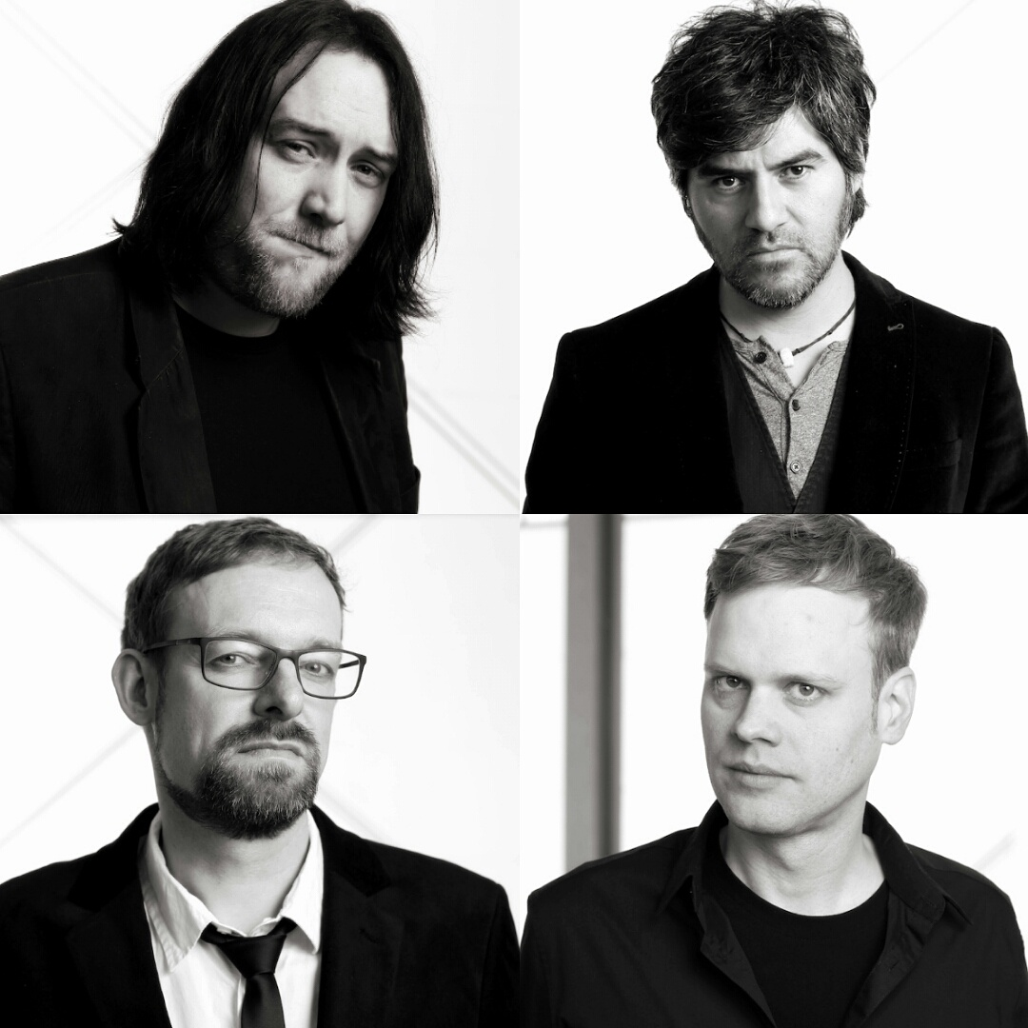
Alles über die Band:
Webseite: www.scherbenwelt.com
Facebook: https://www.facebook.com/scherbenwelt.band
Youtube : http://www.youtube.com/user/BandScherbenwelt
Instagram : https://www.instagram.com/scherbenwelt_band/

Musikvideos :
Du fehlst mir (Akustik Version) : https://www.youtube.com/watch?v=q6UYG7LACR4
Friedlich (Akustik Version) : https://www.youtube.com/watch?v=rZ-BY-_lGVE
Zeiten ändern sich : https://www.youtube.com/watch?v=UPOst3T1jjQ
Der Weg : http://www.youtube.com/watch?v=yxSdDCVHo0k
Aber wann? : http://www.youtube.com/watch?v=Am_ZSCVkMN0
Ich lass dich gehen : http://www.youtube.com/watch?v=khTB9okxEss

Streaming :
Deezer : http://www.deezer.com/artist/1978971
Spotify : https://player.spotify.com/artist/0VC5CUv6lTebqWIsxUEPUj

Digital Download :
Itunes : https://itunes.apple.com/de/artist/scherbenwelt/id435127092
Amazon : https://www.amazon.de/gp/product/B00N1Q7CF6

Kontakt :

Management Scherbenwelt
Martin Schneider
Schneider & Partida Pina Scherbenwelt GbR
Allensteinweg 10
59755 Arnsberg
Tel.: +49 (0) 2932 4957785
mail: management@scherbenwelt.com
www.scherbenwelt.com

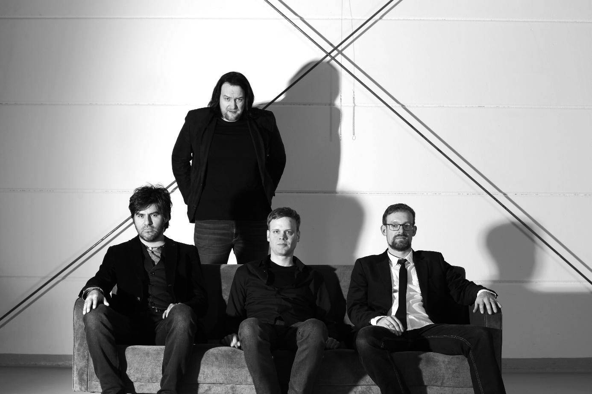

IN UNSEREN HÄNDEN TOUR 2018 :

- 09 | 2018 WICHERN SAAL/DORTMUND
- 09 | 2018 T.B.A/KÖLN
- 09 | 2018 T.B.A/BREMEN
- 09 | 2018 T.B.A/HAMBURG
- 09 | 2018 T.B.A/BERLIN
- 09 | 2018 T.B.A/DRESDEN
- 09 | 2018 T.B.A/HANNOVER
- 09 | 2018 T.B.A/LEIPZIG
- 10 | 2018 T.B.A/FFM
- 10 | 2018 T.B.A/NÜRNBERG
- 10 | 2018 T.B.A/STUTTGART
- 10 | 2018 T.B.A/MÜNCHEN
- 10 | 2018 T.B.A/DUISBURG
- 10 | 2018 WOHNZIMMER GE/GELSENKIRCHEN
- 11 | 2018 T.B.A/DORTMUND

Tickets unter http://www.eventim.de/scherbenwelt und an allen Eventim Vorverkaufsstellen.

Live History

- 11 | 2017 WOHNZIMMER GE/GELSENKIRCHEN
- 10 | 2017 HINTERHOFSALON/KÖLN
- 10 | 2017 JÄGERKLAUSE/BERLIN
- 10 | 2017 POOCA/HAMBURG
- 10 | 2016 SISSIKINGKONG/DORTMUND
- 10 | 2016 VIER PEH/ESSLINGEN
- 10 | 2016 NACHTKANTINE/MÜNCHEN
- 10 | 2016 ALTE FEUERWACHE/DRESDEN
- 10 | 2016 JÄGERKLAUSE/BERLIN
- 09 | 2016 ROTER SALON/BREMEN
- 09 | 2016 POOCA/HAMBURG
- 09 | 2016 KULTURPALAST LINDEN/HANNOVER
- 09 | 2016 LICHTHAUS/HALLE(SAALE)
- 09 | 2016 HINTERHOFSALON/KÖLN
- 09 | 2016 TEMPLE BAR/ESSEN
- 09 | 2016 TYDE STUDIOS/DORTMUND
- 08 | 2016 ROCK AM STALL/EBERDINGEN
- 05 | 2015 LINDENBRAUEREI/UNNA
- 12 | 2014 MARKTPLATZ/BRILON
- 11 | 2014 STEINBRUCH/DUISBURG
- 10 | 2014 BACKSTAGE/MÜNCHEN
- 10 | 2014 DIE WERKSTATT/KÖLN
- 10 | 2014 NACHTLEBEN/FFM
- 10 | 2014 LUISE CFT/NÜRNBERG
- 10 | 2014 CLUB ZENTRAL/STUTTGART
- 09 | 2014 OBJEKT 5/HALLE(SAALE)
- 09 | 2014 PRINZENBAR/HAMBURG
- 09 | 2014 CRYSTAL/BERLIN
- 09 | 2014 FHH/DORTMUND
- 07 | 2014 SAUERLANDPARK/HEMER
- 08 | 2013 SUMMER LIFE/KAMEN
- 09 | 2012 SAUERLANDPARK/HEMER
- 05 | 2012 STADTFEST/KASSEL
- 11 | 2011 KLUBHAUS1249/DORTMUND
- 08 | 2011 ALTSTADTFEST/BRILON
- 07 | 2011 SAUERLANDPARK/HEMER
- 06 | 2011 RUINENFEST/ARNSBERG

Diskografie

- 2017 In unseren Händen Album | SW
- 2016 Akustik EP EP | SW
- 2014 Element 1.51 Album | SW
- 2013 Kämpferherz Single | SW
- 2013 Aber wann? (Akustik Version) Single | SW
- 2012 Was für eine Welt Single | SW
- 2011 Der Weg EP | SW



